

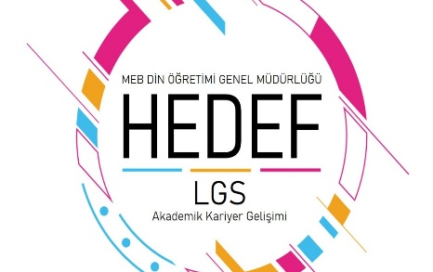

# EYLÜL

1. **Hedef LGS kordinatörünün belirlenmesi**
2. **Okul web sitesinde “HEDEF LGS” projesine ait menünün güncellenmesi**

1. **Akademik Takip Komisyonu’nun kurulması**

1. **“Hedef LGS 2025 Eyılem Planının**

oluşturulması ve [dogmhedeflgs@gmail.com](mailto:dogmhedeflgs@gmail.com) adresine gönderilmesi

1. **Öğretmen ve öğrencilerin projeyle ilgili bilgilendirilmesi, projenin tanıtım afişlerinin hazırlanması**
2. **HEDEF LGS klasörünün hazırlanması**

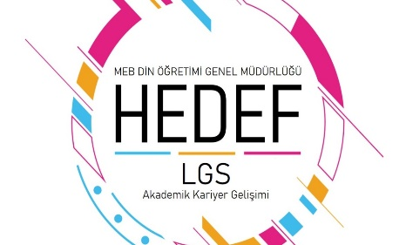 

# EKİM

1. **Akademik Takip Komisyonu tarafından sınav takviminin oluşturulması ve afişler yoluyla öğrencilere duyurulması**
2. **“HEDEF LGS” projesinin ve LGS**

yerleştirme sisteminin veli tanıtımının yapılması

1. **Performans değerlendirme sınavının uygulanarak sonuçlarının DÖGM KTS bilgi sistemine işlenmesi**
2. **Öğrencilere MEB tarafından hazırlanan http://yardımcıkaynaklar.meb.gov.tr’de ve EBA Akademik Destek Sistemindeki materyallerin tanıtılması**
3. **Üst Öğrenim Kurumlarına yönelik**

motivasyon gezilerinin ilkinin düzenlenmesi

1. **KTS’de belirtilen aylık çalışmaların uygulanması ve sisteme rapor girişinin yapılması**

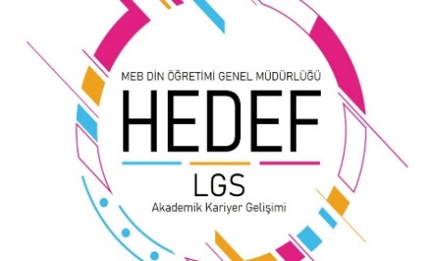



# KASIM

1. **Ara tatil öncesi motivasyonu artırmaya**

yönelik okulumuzdan mezun olmuş başarılı öğrencilerimizle 8. sınıf öğrencilerimizin buluşturulması

1. **Ara tatil kamp programının gerçekleştirilmesi**
2. **Velilerle işbirliğini güçlendirmek için birebir veli görüşmelerinin sınıf rehber**

öğretmenleri tarafından gerçekleştirilmesi

1. **Performans Değerlendirme Sınavının uygulanması ve sınav sonuçlarının DÖGM Hedef LGS menüsüne işlenmesi**

1. **dinogretimi.meb.gov.tr/HedefLGS.aspx**

adresinde “Sınav Soru Rehberliği” bölümünde yer alan dosyanın öğretmenlere teslim

edilmesi

**6.KTS’de belirtilen aylık çalışmaların uygulanması ve sisteme rapor girişinin yapılması**

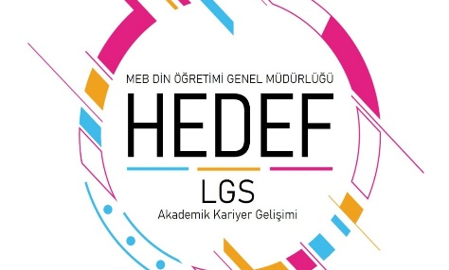

# ARALIK

1. **Öğrencilerin motivasyonunu artırmaya**

yönelik okulumuzdan mezun olmuş başarılı öğrencilerimizle 8. sınıf öğrencilerimizin buluşturulması

1. **8. sınıf öğrenci ve öğretmenlerimize**

yönelik motivasyon amaçlı sosyal etkinlik düzenlenmesi

1. **PDR servisi tarafından öğrencilere “Sınavlarda Başarılı Olma Yolları” isimli seminerin verilmesi ve “Zaman Yönetimi” konulu broşürün paylaşılması**
2. **Performans Değerlendirme Sınavının uygulanması ve sınav sonuçlarının DÖGM Hedef LGS menüsüne işlenmesi**
3. **2023-2024 yılında İlçe’de LGS derecesi**

yapan öğrencimizle 8. sınıf öğrencilerimizin buluşturulması

1. **KTS’de belirtilen aylık çalışmaların uygulanması ve sisteme rapor girişinin yapılması**



# OCAK

1. **Yarıyıl tatili kış kamplarının planlanması**
2. **PDR servisi tarafından “Test Çözme Teknikleri” konulu seminerin verilmesi**
3. **Üst öğrenim kurumları tanıtım gezileri kapsamında 8. sınıf öğrencilerimizle**

İlçemizdeki Mehmet Emin Er Kız Anadolu İmam Hatip Lisesi’ne gidilmesi

1. **Performans Değerlendirme Sınavının uygulanması ve sınav sonuçlarının DÖGM Hedef LGS menüsüne işlenmesi**
2. **Akademik Takip Komisyonu tarafından 1. dönem uygulanan Performans Değerlendirme Sınavları sonuçlarına göre deneme**

analizlerinin yapılması

1. **KTS’de belirtilen aylık çalışmaların uygulanması ve sisteme rapor girişinin yapılması**





# ŞUBAT

1. **Yarıyıl tatili kış kamplarının değerlendirilmesi ve rapor oluşturulması**
2. **PDR servisi tarafından “Etkili Ders Çalışma Yöntemleri” konulu seminerin verilmesi ve broşürün paylaşılması**
3. **7. sınıf öğretmenleriyle toplantı yapılması ve Performans Değerlendirme Sınavlarına ait analizlerin paylaşılması**
4. **Performans Değerlendirme Sınavının uygulanması ve sınav sonuçlarının DÖGM Hedef LGS menüsüne işlenmesi**
5. **Mesleki rehberlik çalışmaları kapsamında kariyer buluşmalarının öğrencilere uygulanan bir anketle onların seçimleri doğrultusunda planlanıp, uygulanmaya başlaması**
6. **KTS’de belirtilen aylık çalışmaların uygulanması ve sisteme rapor girişinin yapılması**



MART

1. **Ramazan ayı için uygulanacak olan “Çalış Benimle”sahur etütlerinin planlanması**
2. **PDR servisi tarafından “Sınav Kaygısı ve Başetme Yolları” konulu seminerin verilmesi ve broşür paylaşılması**
3. **7. sınıf öğretmenleriyle toplantı yapılması ve Performans Değerlendirme Sınavlarına ait analizlerin paylaşılması**
4. **Performans Değerlendirme Sınavının uygulanması ve sınav sonuçlarının DÖGM Hedef LGS menüsüne işlenmesi**
5. **Mesleki rehberlik çalışmaları kapsamında kariyer buluşmalarının ikincisinin gerçekleştirilmesi**
6. **KTS’de belirtilen aylık çalışmaların uygulanması ve sisteme raporların yüklenmesi.**

**KKKKyapılması**

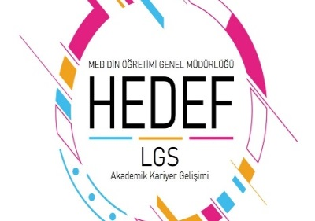

# NİSAN

1. **Öngörülen ara dönem kamp programının planlanması**

1. **PDR servisi tarafından Sınav Kaygısı anketi uygulanarak kaygı düzeyi yüksek çıkan**

öğrencilerle bireysel görüşmelerin yapılması

1. **7. sınıf öğretmenleriyle 7. sınıf**

öğrencilerine yönelik yaz tatilinde yapılacak çalışmaların planlanması

1. **Öğrencilerin en çok zorlandıklları kavram ve konularla ilgili destekleyici çalışmaların gerçekleştirilmesi**
2. **Mesleki rehberlik çalışmaları kapsamında kariyer buluşmalarının üçüncüsünün gerçekleştirilmesi**
3. **KTS’de belirtilen aylık çalışmaların uygulanması ve sisteme raporların yüklenmesi.**



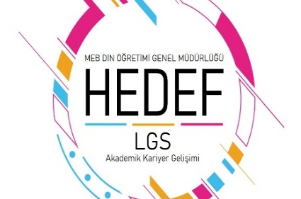

# MAYIS

1. **Öğrencilere çıkmış sorulardan oluşan sınav kitapçıklarının dağıtılarak uygulanması**

1. **PDR servisi tarafından Sınav Kaygısı**

yüksek olan öğrencilere dair çalışmaların devam ettirilmesi

1. **İmam Hatip Ortaokulu mezunlarından LGS’de Türkiye derecesi yapan öğrencilerin videolarının paylaşılması**
2. **Öğrencilerin en çok zorlandıklları kavram ve konularla ilgili destekleyici çalışmaların gerçekleştirilmesi**

1. **Mesleki rehberlik çalışmaları kapsamında kariyer buluşmalarının üçüncüsünün gerçekleştirilmesi**
2. **KTS’de belirtilen aylık çalışmaların uygulanması ve sisteme rapor girişinin yapılması**

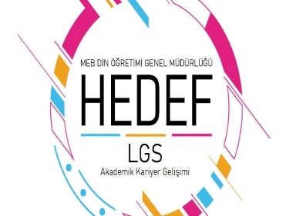

# HAZİRAN

1. **Yıl boyunca yapılan çalışmaların ve elde edilen sonuçların raporlaştırılması**
2. **PDR servisi tarafından öğrencilere Son Sınav Taktikleri’nin verilmesi**
3. **7. sınıf velilerine ve öğrencilerine yönelik yaz tatili motivasyonunu artırmak amacıyla LGS’ye yönelik bilgilendirme yapılması**
4. **Akademik Takip Komisyonu kararlarının** [**dogmhedef@gmail.com**](mailto:dogmhedef@gmail.com) **adresine gönderilmesi**
5. **Sınavdan önceki son hafta öğrencilere motive edici etkinliklerin düzenlenmesi**
6. **KTS’de belirtilen aylık çalışmaların uygulanması ve sisteme rapor girişinin yapılması**



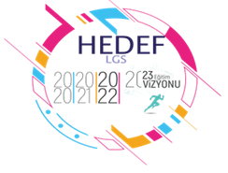

**HEDEF LGS AKADEMİK TAKİP KOMİSYONU**

Mustafa DİŞBUDAK

OKUL MÜDÜRÜ

Serkan ATİLLA

OKUL MÜDÜR YARDIMCISI

Sadullah ÖZKURU

HEDEF LGS OKUL KOORDİNATÖRÜ

Saliha DEMİREL

HEDEF LGS KOORDİNATÖRÜ TÜRKÇE

Aslıhan ÇINAR

HEDEF LGS KOORDİNATÖRÜ İNGİLİZCE

Ahmet AKKAŞ

HEDEF LGS KOORDİNATÖRÜ MATEMATİK

Büşra İLMEZ

HEDEF LGS KOORDİNATÖRÜ İNKILAP

Mehmet ACAR

HEDEF LGS KOORDİNATÖRÜ FEN BİLİMLERİ

Eray SALUR

HEDEF LGS KOORDİNATÖRÜ DKAB